ЭЛЕКТРОМАГНИТНЫЕ ПОЛЯ И ИЗЛУЧЕНИЯ

У человека имеется пять органов чувств, с помощью которых он воспринимает окружающую среду и ориентируется в пространстве - зрение, слух, обоняние, вкус, осязание. Имеются у некоторых одаренных людей и так называемые экстрасенсорные способности, они могут чувствовать и даже видеть аномальные поля в помещениях, ауральные поля вокруг человека, животных и растений.
Известно, что все пространство вокруг Земли пронизано излучением от сотен тысяч радиостанций, работающих в эфире на различных электромагнитных частотах. Обычный человек не слышит и не чувствует электромагнитные колебания – создается ложное представление, что их вообще нет в природе. Однако, если человек включит радиоприемник, то тотчас же услышит голоса и позывные многих радиостанций, а стрелка индикатора покажет частоту его настройки.
Проблема электромагнитного загрязнения окружающей среды возникла потому, что исследования ученых показали, как опасно влияние электромагнитных полей на здоровье. Многие годы сотни тысяч людей в армии и на флоте ,на промышленных предприятиях и в домашних условиях подвергалось действию электромагнитных полей ( ЭМТ),не подозревая, что ЭМП могут быть причиной их заболеваний и даже смерти. В науке того времени существовало мнение, что если у человека нет чувствительности к такому полю, следовательно, оно не действуют на него.
Однако в результате многолетних научных исследований выяснилось, что злектромагнитные поля в городах и поселках ( особенно высоковольтные линия злектропередач ) представляют огромную опасность для здоровья, поскольку при длительном воздействии на человека они способны вызвать рак, лейкемию, опухоли мозга, рассеянный склероз и другие тяжелые заболевания.
Повышенное внимание к проблеме электромагнитного загрязнения окружающей среды вызвало его масштабностью: знерговооруженность возросла в тысячи раз. Известно, что организм человека и всех других животных существует функционирует на основе действия очень слабых биоэлектрических токов и потенциалов ( милливольты и микроамперы) и биомагнитных полей ( нано — и пикотесла ), то есть естественные ЭМП являются синхронизаторами биологических ритмов.
Искусственные ЭМП приводят к десинхронизации функциональных процессов в организме человека, особенно в тех случаях, если они аналогичны частотам биоэлектрической активности мозга, сердца или других органов человека.
В частности, нарушение биологических ритмов происходит при перелете человека на самолете, когда приходится пересекать несколько часовых поясов и адаптироваться к новым условиям жизни.
Человека окружает бесчисленное множество ЭМП и излучений естественного и искусственного происхождения. Природные поля и излучения, проникающие в наши квартиры и дома, представлены атмосферным электричеством, электромагнитным излучением потоком медленных ( тепловых ) нейтронов, идущих из земли и космического пространства, из Космоса на Землю поступают частицы высоких энергий ( электроны, протоны ), радиоволны разных частот, магнитные поля.
Два вида физических полей — геомагнитное и гравитационное — оказывают особое влияние на человека, поскольку он постоянно находятся в сфере их воздействия. Эти поля являются синхронизаторами его биологических ритмов.
1

Порой люди забывают о космической сущности Земли, о том, что наша планета находится в сфере действия многих глобальных процессов - солнечной активности, межпланетных магнитных полей, гравитационных полей планет, космических влияний звезд и Галактик.
Среди многих интересных наблюдений и открытий, сделанных в астрофизике за последние десятилетия, были выявлены две важные закономерности: звездные Галактики во Вселенной вращаются вокруг своего центра в разные стороны — по часовой стрелке и против нее, то есть так называемые лево — и правовращающися Галактики, которые неравномерно распределены в космическом пространстве: они находятся в узлах громадных ячеек, подобно атомам, расположенным в узлах кристаллических решеток минералов. Звездные Галактики создают мировую знергосиловую сеть, действующую во всей Вселенной и, возможно, проявляясь на Земле в виде глобальной мировой сети с ячейками разной величины.
В последние годы появились многочисленные сообщения о биологических эффектах, вызываемых природными излучениями, Длительно нахождение в зонах этих излучений приводят к различным нарушениям - от функциональных проходящих расстройств, до заболеваний, к результатам, давшим печальные названия “раковые дома”, “раковая местность”, “гиблые места”, а для участков автодорог — “мертвые километры”
Сформировалась новая дисциплина - геопатология ( гео — земля; патогенный — болезнетворный ), исследующая биологические эффекты воздействия почвенного или теллурического ( глубинного, земного) излучения и зоны его влияния. Сегодня геопатология является общепризнанным причинным фактором в практической эниомедицине. Установлено, что геопатогенные поля представляют собой высокочастотное излучение с длиной волны, лежащей в дециметровом диапазоне. Они имеют свою характерную структуру и являются циркулярно поляризованными, отличаясь тем самым от известных в технике излучений. В настоящее время геопатогенные поля подразделяются на:
1. Геопатогенные зоны, представляющие небольшие участки земной поверхности. Размеры этих зон вредоносных излучений и их форма чрезвычайно разнообразны — от линейных образований шириной несколько сантиметров до квадратов, овальных пятен, треугольников, многоугольников в десятки и сотни квадратных метров.
Выделяют естественные геопатогенные зоны, обнаруживаемые в местах геологических разломов, сбросов, карстовых пустот, тектонических зон, подземных водоносных жил, месторождений руд, нефти и искусственные — антропогенные зоны, обусловленные производственно — технической деятельностью человека (шахты, метро, водопроводы, подземные хранилища, свалки, канализации и т.д. )
Особое значение имеют так называемые индуцированные перекресты — центральной зоны водоносной жилы и зоны сбросовых решеток, — излучение которых рассматривается как один из решающих пусковых факторов развития опухоли. Доказано, что возникновение злокачественных новообразований обусловливается исключительно левосторонне поляризованными частотами этих зон,
2. Координатные или геобиологические сетки, образованные полосами
излучений различных характеристик, большая часть которых обладает биологическим эффектом. Они являются не самостоятельными образованиями, а имеют в своей основе поля излучений, исходящих из водоносных жил и сбросов.
2

Различают несколько типов координатных сеток, основными из которых являются:
— глобальная сеть Хартмана, представляющая прямоугольники, расположенные короткой стороной с севера на юг ( 180 — 210 см, в среднем около 2 м ), а длиной — с востока на запад ( 225 — 260 см, в среднем около 2,5 м ) при ширине полос излучений от 19 до 27 см - в среднем 21 см диагональная сеть Карри, полосы излучения которой образуют прямоугольники 5 на 6 м, ширина полос 50 см, в виде равносторонних ромбов идут с северо - запада на юго — восток;
— ромбическая сеть Виттмана - с размером ячеек 16 на16 м, диагональю 22,5 м, в виде ромбов, ориентированных осью в направлении север — юг.
- более мелкие сети ( величина сторон в ячейках составляет 0,7 — 0,8 м ) и отдельные энергетические пятна в виде объемных стволов, уходящие вверх от поверхности земли.
Пересечение водных жил с узлами и линиями этих геопатогенных сеток, сами узлы пересечений полос сеток создают биологические активные зоны излучений, опасные для живых организмов.
В таблице 1 представлены результаты медико – статистического анализа заболеваемости, проведенного у 1300 человек, в зависимости от расположения места сна и при продолжительном пребывании ( более 2—х лет ( в поле излучения геобиологической сети Хартмана.

Имеющийся опыт физической радиэстезии свидетельствует, что в большинства жилищ практически на каждый метр площади приходится одна или несколько зон полей излучений. Геопатогенные излучение наиболее выражено в зоне индуцированных перекрестков, в меньшей степени влияют перекресты сбросовых зон. Далее по степени убывания геобиопатогенного воздействия находятся перекресты двух центральных зон водоносных жил, сбросовой зоны, перекресты полос излучений глобальной сетки, двойной зоны диагональной сетки. Длительное воздействие этих зон излучений может явиться причиной возникновения хронического геопатогенного отягощения, являющегося важным фактором в возникновения злокачественного новообразования и многих других хронических болезней.
Помимо геопатогенной существует координатная сетка, обладающая чрезвычайно благотворным влиянием на человека образованная так называемыми геомагнитными зонами. Последние представляют собой широкие вертикальные плоскости излучений особой поляризации, ориентированные в направлении главных сторон света. Древние храмы, как правило, были ориентированы по ходу геомагнитных зон.

3

Таблица 1
 | Расположение места сна по отношению к ячейке Хартмана |  | Виды заболеваний
 | А |  | Головокружение, усталость утром после пробуждения, нарушение равновесия, раздражительность, расстройства психики.
 | Б |  | Головокружения, умственное истощение, головные боли, нарушение зрения и слуха, расстройства психики, инфаркт.
 | В |  | Общее ослабление процессов метаболизма, заболевания почек и желчного пузыря, инфаркт, рак легких, горла, желудка, мочевого пузыря.
 | Г |  | Заболевания без ослабления процессов метаболизма, болезни желчного пузыря, рак легких, желудка.
 | Д |  | Заболевания суставов нижних конечностей, слабость в ногах.
 | Е |  | Типичных проявлений заболеваний нет.

4

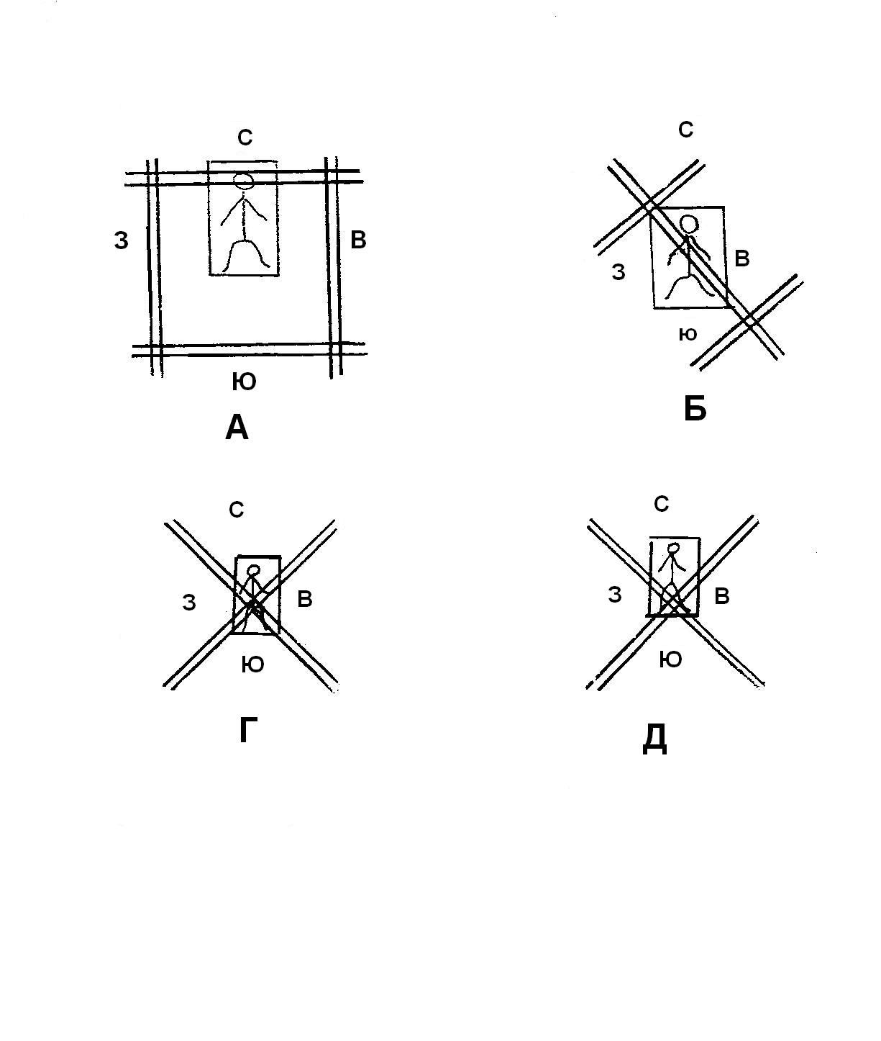

5

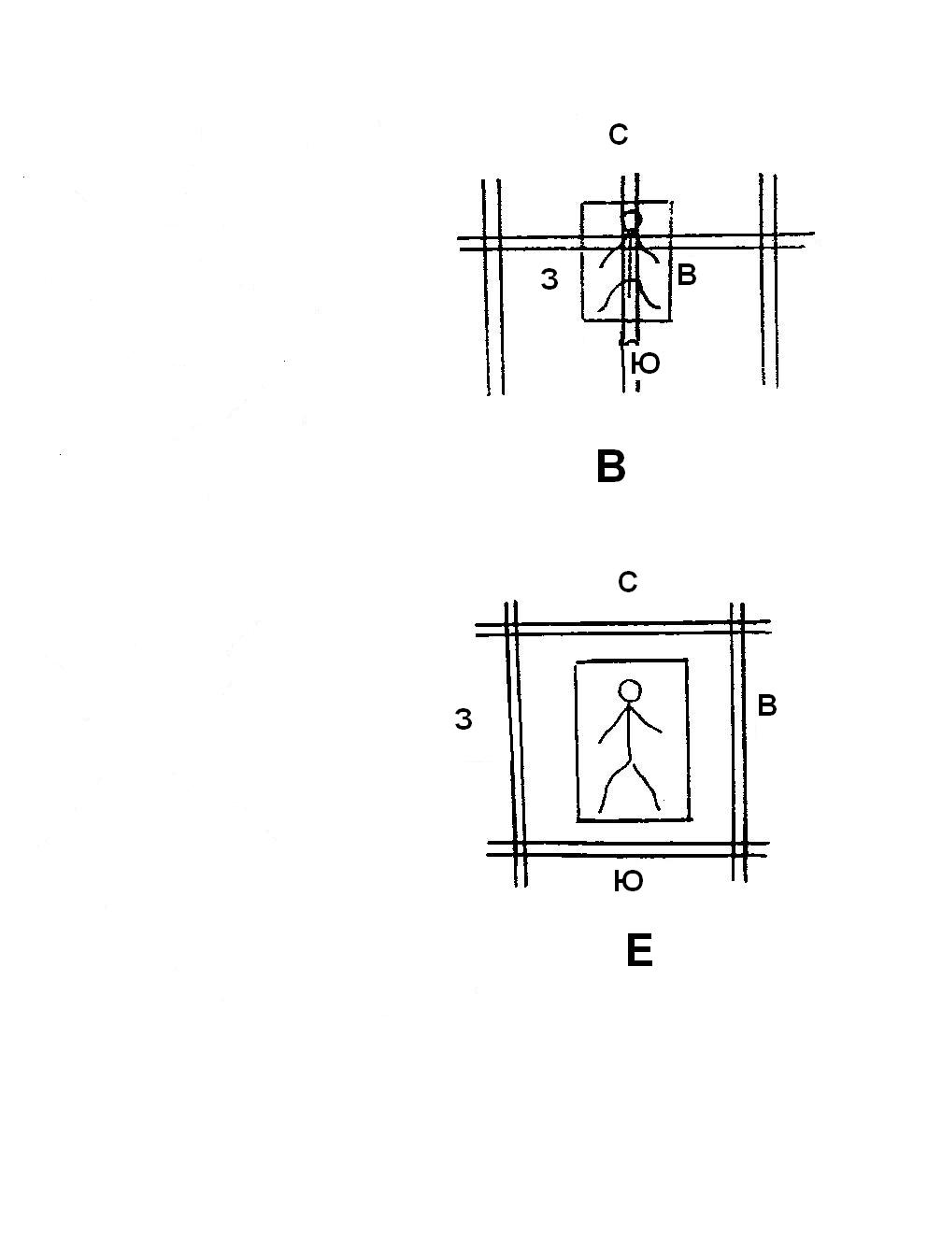
6

